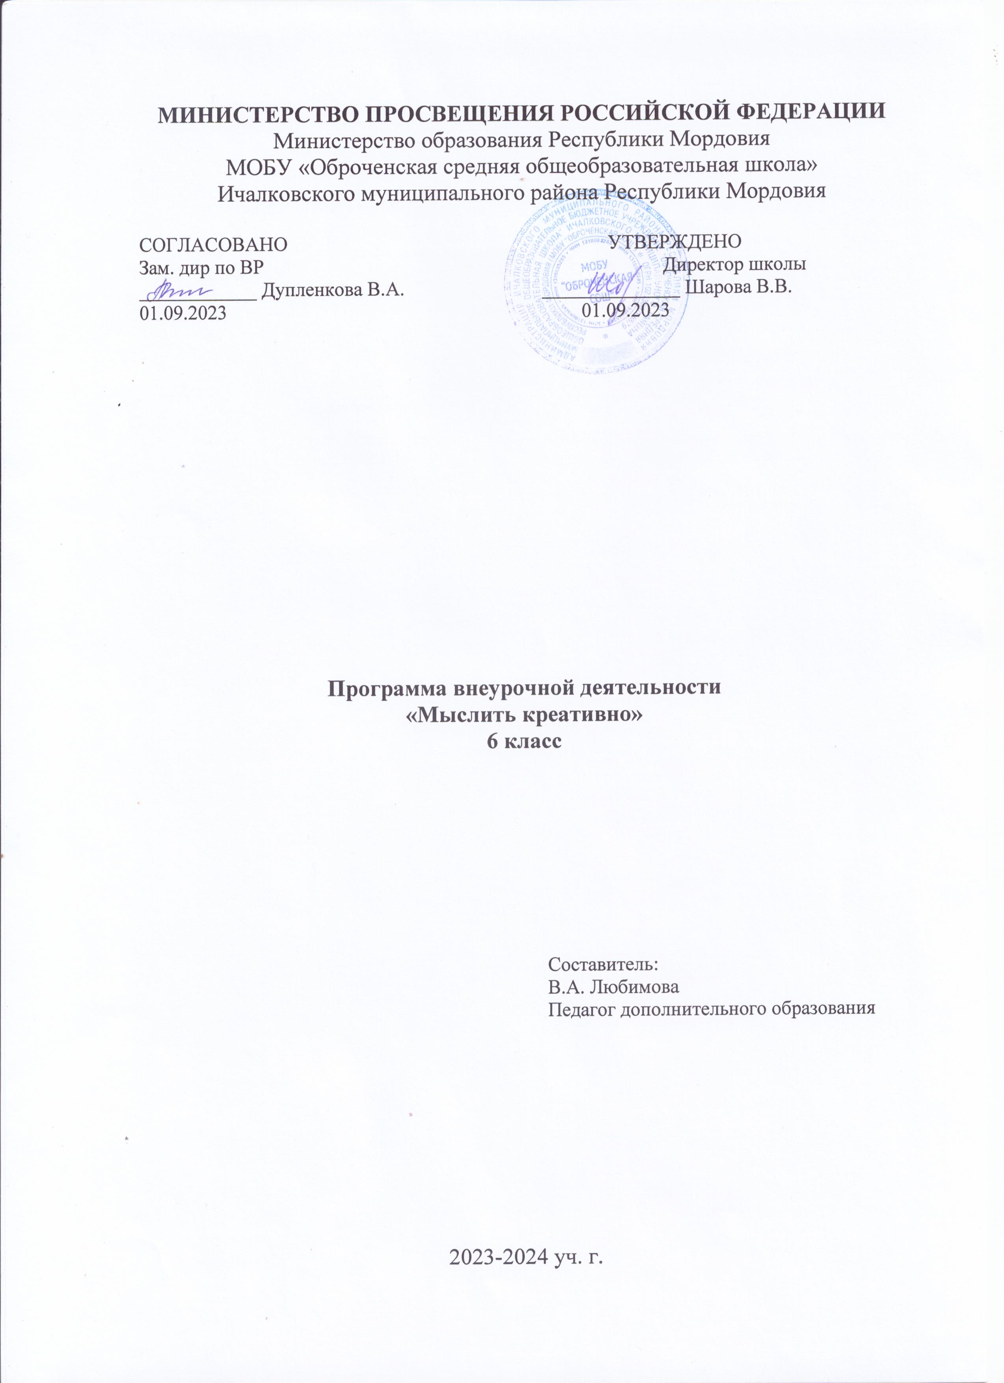
Пояснительная записка
Актуальность программы определяется изменением требований реальности к человеку, получающему образование и реализующему себя в современном социуме. Эти изменения включают расширение спектра стоящих перед личностью задач, её включенности в различные социальные сферы и социальные отношения.
Рабочая программа по курсу внеурочной деятельности «Мыслим креативно» для 6 класса подготовлена в соответствии с Федеральным государственным образовательным стандартом основного общего образования, реализует его основные идеи, конкретизирует цели и задачи, отражает обязательное для усвоения содержания обучения.
Низкий уровень функциональной грамотности подрастающего поколения затрудняет их адаптацию и социализацию в социуме. Современному российскому обществу нужны эффективные граждане, способные максимально реализовать свои потенциальные возможности в трудовой и профессиональной деятельности, и тем самым принести пользу обществу, способствовать развитию страны. Этим объясняется актуальность проблемы развития функциональной грамотности у школьников на уровне общества.
Цель программы: развитие структур инновационного мышления у
учащихся.
Задачи программы:
1. активизировать характеристики креативного мышления: гибкость, беглость мыслей, разработанность идей;
2. научить видеть заданную ситуацию с нескольких сторон и применять креативное мышление в повседневной жизни;
3. обучить коммуникативным приемам в командном взаимодействии. расширить кругозор подростков по теме мышление, креативность, творчество;
4. способствовать развитию готовности к продуцированию идей;
5. формировать эмоционально положительное отношение к креативному процессу и новациям.
Форма занятий: занятия проводятся в форме уроков, тренингов, внеурочных мероприятий и игр, позволяющих школьникам приобретать те или иные знания.
Формы контроля:
1. Рефлексия по каждому занятию в форме вербального проговаривания, письменного выражения своего отношения к теме.

Планируемые результаты
- Предметные результаты
Учащийся будет иметь представление/знать:
- методы развития инновационного мышления;
- техники генерирования идей и принятия индивидуальных и командных решений;
будет уметь:
- использовать инструменты и тренажеры развития интеллектуальных функций
- Метапредметные результаты
Учащийся будет иметь представление /знать:
- возможности применения инновационного мышления для решения актуальных жизненных задач;
- способы работы с информацией и ее усвоения;
будет уметь:
- правильно использовать идеи, информацию и знания.
- Личностные результаты
Учащийся будет иметь представление /знать:
- коммуникативные техники
будет уметь:
- организовывать собственное поведение в командном взаимодействии.
Тематическое планирование

№  п/п | Тема | Общее количество часов | Теоретические занятия | Практические занятия
Функциональная грамотность (креативное мышление) (19 ч.)
1. | Введение | 2 | 1 | 1
2. | Мои силы – мои  возможности | 2 | 1 | 1
3. | Креативщик – какой он? | 1 | 1
4. | Как мы мыслим | 2 | 1 | 1
5. | Как развить креативность | 2 | 1
6. | Возможности развития креативного мышления | 2 |  | 2
7. | Креативность в бытовых и учебных ситуациях: модели и ситуации. | 6 |  | 6
8. | Диагностическая работа | 1 |  | 1
9. | Итоговые занятия | 1 |  | 1

Календарно-тематическое планирование

№  п/п | Тема | Общее количество часов | Теоретические занятия | Практические занятия | Дата проведения | Дата факт
Функциональная грамотность (креативное мышление) (19 ч.)
1. | Введение | 2 | 1 | 1
2. | Мои силы – мои  возможности | 2 | 1 | 1
3. | Креативщик – какой он? | 1 | 1
4. | Как мы мыслим | 2 | 1 | 1
5. | Как развить креативность | 2 | 1
6. | Возможности развития креативного мышления | 2 |  | 2
7. | Креативность в бытовых и учебных ситуациях: модели и ситуации. | 6 |  | 6
8. | Диагностическая работа | 1 |  | 1
9. | Итоговое занятие | 1 |  | 1

Содержание программы
Функциональная грамотность (креативное мышление) (19 ч.)
Тема 1 Введение (2 часа).
Это модное слово «инновации». Что такое «мышление» и как оно связано с инновациями? Нужно ли и возможно ли развивать мышление.
Самопрезентация участников. Практикум «Что значит мыслить». Вводное
Тестирование основных ителлектуальных функций (методика «Сложные аналогии», методика «Матрица Равенна»). Викторина «Кто сообразительнее?».
Тема 2. Мои силы – мои возможности (2 часа).
Барьеры в проявлении креативности. Диагностика основных показателей креативности (вербальный тест «Необычное использование» (Аверина И.С., Щебланова Е.И.), невербальная часть теста «Фигурная форма теста творческого мышления Торренса», опросник Г.Дэвиса. Самооценка творческих способностей).
Тема 3. Креативщик – какой он? (1 час).
Рассмотрение понятия «креативность». Упражнение «Немыслимые ассоциации». Упражнение «Стратегия мышления».
Тема 4. Как мы мыслим (2 часа).
Процесс и результат мышления. Виды и типы мышления. Что влияет на
мышление. Понятие интеллекта. Можно ли измерить интеллект? IQ-тест. Виды интеллекта.
Тренируем интеллектуальные способности. Создаем головоломки.
Тема 5. Как развить креативность (2 часа).
Четыре правила стимулирования творческой активности. Упражнения «Дорисуй», «Воображарий», «Творческая жизнь». Творческая работа «Сайт агентства Креатив».
Тема 6. Возможности развития креативного мышления (2 часа).
Выполнение теста «Круги» по методике «Вартега». Подсчёт количества оригинальных и проработанных идей.
Тема 7. Креативность в бытовых и учебных ситуациях: модели и ситуации (6 часов).
Совместная деятельность по анализу предложенных ситуаций. Выдвижение идей и обсуждение различных способов проявления креативности в ситуациях:
-создания названий и заголовков.
-анализа рисунков и форм,
-решения проблем межличностных отношений,
-выдвижения исследовательских вопросов и/или гипотез.
Тема 8. Диагностическая работа (1 час).
Выполнение заданий на креативное самовыражение – письменное, визуальное, решение социальных и естественно-научных проблем.
Тема 9. Итоговое занятие (1 час).
Подведение итогов по курсу.

СОДЕРЖАНИЕ КОНТРОЛЬНО-ОЦЕНОЧНЫХ МЕРОПРИЯТИЙ ПО КУРСУ ВНЕУРОЧНОЙ ДЕЯТЕЛЬНОСТИ
Практические занятия
- Введение.
- Мои силы – мои возможности.
- Как мы мыслим.
- Возможности развития креативного мышления.
- Креативность в бытовых и учебных ситуациях: модели и ситуации.
- Диагностическая работа.
- Итоговое занятие.
Содержание контрольно-оценочных мероприятий по направлениям воспитательной деятельности
Направление  воспитательной  деятельности | Вид  воспитательной  деятельности | Технология  воспитательной  деятельности | Контрольно-оценочные  мероприятия
Профессиона-  льное воспитание | Проектная  деятельность  целенаправленна  я работа с  информацией  для  использования в  практических  целях | Технология  повышения  коммуника-  тивной  компетентности  Технология  самостоятельной  работы | Домашняя работа  Практические  занятия

Список литературы:
- Козлов Э., Петрова В., Хомякова И. Азбука нравственности. / Э. Козлов, В. Петрова, И. Хомякова // Воспитание школьников. – 2004-2007. – №1-9.
- Комплексная методика изучения личности в целях выявления способности школьника к профессиональному самоопределению. – Ярославль, 2018 – 187 с.
- Криволапова Н.А. Внеурочная деятельность. Сборник заданий для развития познавательных способностей учащихся 5-8 классы. Москва, 2012.

